
ФЕДЕРАЛЬНОЕ ГОСУДАРСТВЕННОЕ АВТОНОМНОЕ ОБРАЗОВАТЕЛЬНОЕ УЧРЕЖДЕНИЕ ВЫСШЕГО ОБРАЗОВАНИЯ «САМАРСКИЙ НАЦИОНАЛЬНЫЙ ИССЛЕДОВАТЕЛЬСКИЙ УНИВЕРСИТЕТ ИМЕНИ АКАДЕМИКА С.П. КОРОЛЕВА
(САМАРСКИЙ УНИВЕРСИТЕТ)»

ИНСТИТУТ ИНФОРМАТИКИ И КИБЕРНЕТИКИ
Кафедра программных систем

ОТЧЕТ
по лабораторной работе №4
по дисциплине «Нейронные сети»

«Использование библиотеки PyTorch»

Студент: Синицын Е.А.
Группа: 6303-020302D

Проверил:
профессор Тюгашев А.А.

Дата: _________________

Самара
2026
СОДЕРЖАНИЕ

ПОСТАНОВКА ЗАДАЧИ 3
1 Исходный текст программы 4
2 Протокол исполнения 10
ЗАКЛЮЧЕНИЕ 12
СПИСОК ИСПОЛЬЗОВАННЫХ ИСТОЧНИКОВ 12

ПОСТАНОВКА ЗАДАЧИ
Целью данной лабораторной работы является разработка и обучение полносвязной многослойной нейронной сети для решения задачи многоклассовой классификации с использованием библиотеки PyTorch.
В рамках работы требуется построить модель, позволяющую предсказывать статус занятости сотрудника (переменная Job Status) на основе набора признаков, характеризующих влияние автоматизации и искусственного интеллекта на рабочую деятельность. Для обучения используется датасет, содержащий числовые и категориальные характеристики сотрудников и их профессиональной среды.
Для достижения поставленной цели необходимо выполнить следующие задачи:
- изучить принципы построения и обучения нейронных сетей в библиотеке PyTorch;
- загрузить и проанализировать исходный датасет;
- выполнить предварительную обработку данных, включая удаление нерелевантных признаков;
- закодировать категориальные признаки с использованием One-Hot Encoding;
- нормализовать числовые признаки;
- преобразовать целевую переменную в числовой формат;
- разделить данные на обучающую и тестовую выборки;
- реализовать полносвязную многослойную нейронную сеть (MLP);
- обучить модель методом градиентного спуска с использованием оптимизатора;
- оценить качество модели на тестовой выборке;
- проанализировать результаты классификации.

- Исходный текст программы

import os
import random
from typing import Dict
import pandas as pd
import numpy as np
import matplotlib.pyplot as plt
import tensorflow as tf
from tensorflow.keras.models import Sequential
from tensorflow.keras.layers import Dense, Input

def plot_training_history(history: Dict[str, list[float]]) -> None:
fig, (ax1, ax2) = plt.subplots(1, 2, figsize=(12, 4))

ax1.plot(history["loss"], label="Тренировочные потери")
ax1.plot(history["val_loss"], label="Валидационные потери")
ax1.set_xlabel("Эпоха")
ax1.set_ylabel("Потери")
ax1.set_title("Функция потерь во время обучения")
ax1.legend()
ax1.grid(True)

ax2.plot(history["mae"], label="Тренировочная MAE")
ax2.plot(history["val_mae"], label="Валидационная MAE")
ax2.set_xlabel("Эпоха")
ax2.set_ylabel("MAE")
ax2.set_title("График MAE")
ax2.legend()
ax2.grid(True)

plt.tight_layout()
plt.savefig("training_history.png", dpi=150)
print("График обучения сохранен в 'training_history.png'")
plt.show()

if __name__ == "__main__":
os.environ["TCL_LIBRARY"] = r"C:\Users\Warer\AppData\Local\Programs\Python\Python313\tcl\tcl8.6"
os.environ["TK_LIBRARY"] = r"C:\Users\Warer\AppData\Local\Programs\Python\Python313\tcl\tk8.6"

seed = 42
random.seed(seed)
np.random.seed(seed)
tf.random.set_seed(seed)

print("Загрузка данных...")

# 1. Загрузка данных
df = pd.read_csv("StudentsPerformance.csv")

# количество примеров
num_samples = len(df)
print("Количество примеров в датасете:", num_samples)

# 2. Создание целевой переменной
print("Создаём целевую переменную — средний балл по экзаменам")

df["average_score"] = df[["math score", "reading score", "writing score"]].mean(axis=1)

# 3. Признаки
categorical_cols = [
"gender",
"race/ethnicity",
"parental level of education",
"lunch",
"test preparation course"
]

X_df = df[categorical_cols].copy()

onehot_features = []
ordinal_features = []

for col in categorical_cols:
unique_vals = X_df[col].nunique()

# One-Hot
if unique_vals <= 5:
dummies = pd.get_dummies(X_df[col], prefix=col).astype("int")
onehot_features.append(dummies)

# Ordinal Encoding
else:
categories = {v: i for i, v in enumerate(sorted(X_df[col].unique()))}
encoded = X_df[col].map(categories).to_frame(col)
ordinal_features.append(encoded)

# объединяем все признаки
X_processed = pd.concat(onehot_features + ordinal_features, axis=1)

X = X_processed.fillna(0).values
y = df["average_score"].values

num_features = X.shape[1]
print("Количество признаков:", num_features)

# 4. Нормализация
print("Нормализация данных")

X_mean = X.mean(axis=0)
X_std = X.std(axis=0)
X = (X - X_mean) / X_std

# 5. Разделение данных
print("Разделение данных на обучающую и тестовую выборки")

indices = np.random.permutation(len(X))

split = int(len(X) * 0.8)
train_idx = indices[:split]
test_idx = indices[split:]

X_train = X[train_idx]
X_test = X[test_idx]
y_train = y[train_idx]
y_test = y[test_idx]

print("Размер обучающей выборки:", len(X_train))
print("Размер тестовой выборки:", len(X_test))

# 6. Создание модели
print("Создаём нейронную сеть")

model = Sequential([
Input((num_features, )),
Dense(64, activation="relu"),
Dense(16, activation="relu"),
Dense(1)
])

model.compile(
optimizer="adam",
loss="mse",
metrics=["mae"]
)

# 7. Обучение
print("Начинаем обучение модели")

history = model.fit(
X_train,
y_train,
epochs=100,
batch_size=32,
validation_split=0.2,
verbose=1,
)

# 8. Оценка
print("\nОценка модели на тестовых данных")

loss, mae = model.evaluate(X_test, y_test)

print("loss:", loss)
print("MAE:", mae)

# 9. Предсказания
print("\nПримеры предсказаний:")

sample_X = X_test[:5]
sample_y = y_test[:5]

predictions = model.predict(sample_X)

for i in range(len(sample_X)):
real_y = np.round(sample_y[i], 2)
pred_y = np.round(predictions[i][0], 2)

print(f"№ {i+1}")
print("Предсказанный средний балл:", pred_y)
print("Реальный средний балл:", real_y)
print("Разница:", np.round(abs(real_y - pred_y), 2))
print()

# 10. Графики обучения
print("Строим графики обучения")

plot_training_history(history.history)

- Протокол исполнения
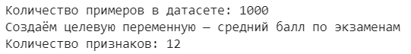
Рисунок 1 – Загрузка данных и первичная обработка
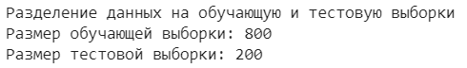
Рисунок 2 – Разделение на обучающую и валидационную выборки
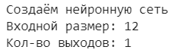
Рисунок 3 – Создание нейронной сети
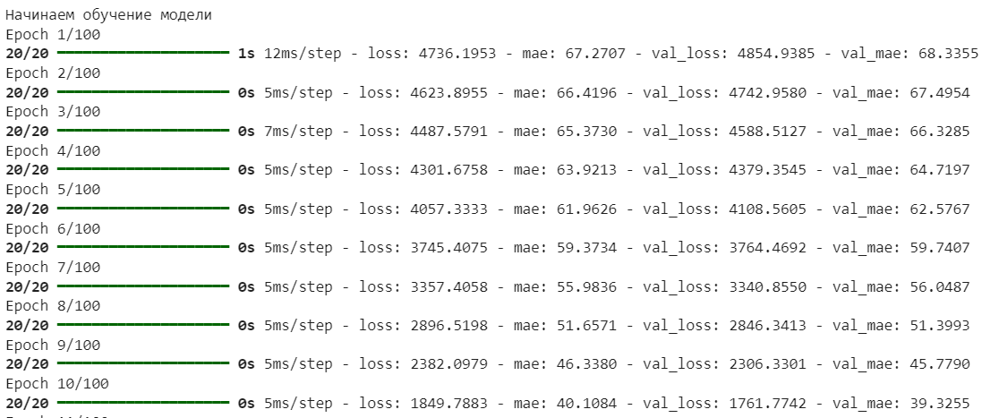
Рисунок 4 – Обучение сети (начало)
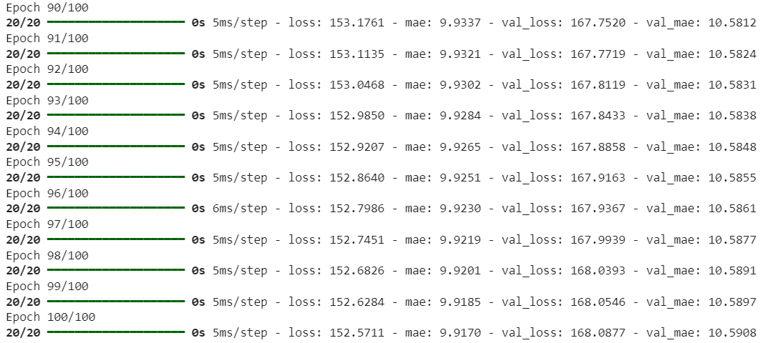
Рисунок 5 – Обучение сети (конец)
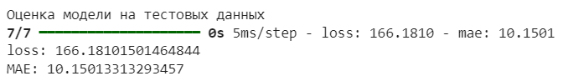
Рисунок 6 – Оценка на тестовых данных
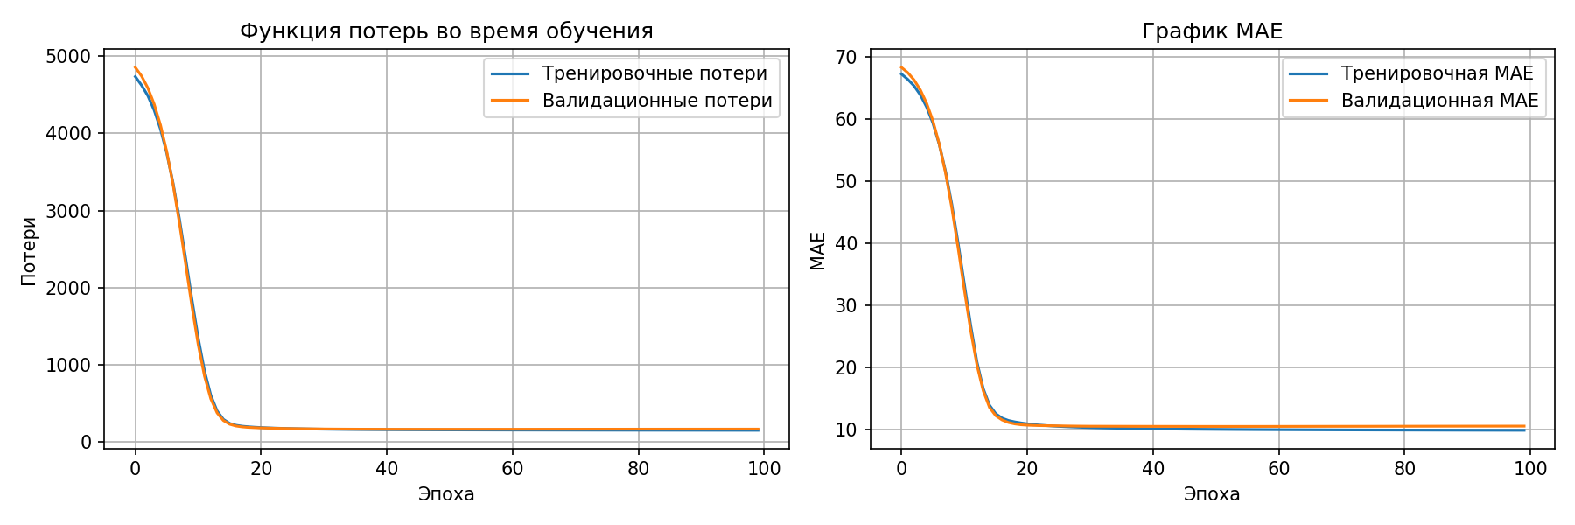
Рисунок 7 – Визуализация процесса обучения
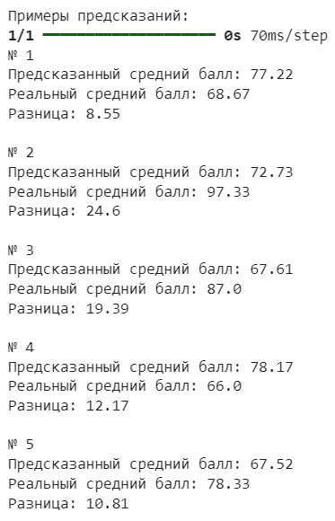
Рисунок 8 – Примеры предсказаний

ЗАКЛЮЧЕНИЕ
В ходе выполнения лабораторной работы была разработана и обучена полносвязная многослойная нейронная сеть на языке Python с использованием библиотеки TensorFlow Keras.
В качестве исходных данных использовался датасет «Students Performance in Exams», содержащий результаты экзаменов студентов по математике, чтению и письму. На основе этих данных была сформирована целевая переменная — средний балл по всем экзаменам.
Перед обучением модели данные были нормализованы и разделены на обучающую и тестовую выборки. Для решения задачи регрессии была построена нейронная сеть, состоящая из нескольких полносвязных слоёв. Обучение модели проводилось с использованием оптимизатора Adam и функции потерь среднеквадратичной ошибки.
По результатам тестирования была получена средняя абсолютная ошибка предсказания, что показывает способность нейронной сети аппроксимировать зависимость между исходными оценками и средним баллом. Дополнительно были построены графики изменения функции потерь и ошибки в процессе обучения, что позволило проанализировать динамику обучения модели.
Полученные результаты демонстрируют возможность применения многослойных нейронных сетей для решения задач регрессии и прогнозирования числовых показателей на основе имеющихся данных.

СПИСОК ИСПОЛЬЗОВАННЫХ ИСТОЧНИКОВ
- Тюгашев А.А. Нейронные сети: учеб. пособие. – 179 с.
- Kaggle [Электронный ресурс] // Online vs In-Store Shopping Behaviour Dataset. URL: https://www.kaggle.com/datasets/shree0910/online-vs-in-store-shopping-behaviour-dataset (дата обращения 13.03.2026).

